Nová predajňa s tieniacou technikou K-system v Bardejove

/Žiar nad Hronom, 14. novembra 2017/ - 6. november2017 bola slávnostne otvorená nová predajňa tieniacej techniky K-system na východe Slovenska. Okrem vlastných Štúdií tieniacej techniky v Bratislave, Banskej Bystrici, Nitre, Košiciach, Žiari nad Hronom sú výrobky tohto slovenského výrobcu dostupné aj u predajcov značky K-system v Leviciach, Nitre, Trenčíne, Poprade, Hurbanove a Bardejove.

Dňa 6. 11. 2017 slávnostne prestrihol pásku pán Mgr. Jozef Guliga asistent primátora mesta Bardejov v budove spoločnosti Richelieu. Prítomní boli aj Kúdelová Andrea, vedúca divízie obchod a marketing spoločnosti K-system, a pán Marek Vagaský, majiteľ spoločnosti VEXTA ofis, s. r. o. Slávnostného otvorenia sa zúčastnili okrem zástupcu mesta aj zástupcovia architektonickej verejnosti a majitelia firiem z mesta Bardejov.
Našim zákazníkom chceme ponúkať kvalitu
„Našim zákazníkom máme záujem ponúkať kvalitné slovenské výrobky. Práve preto sme pre spoluprácu oslovili práve spoločnosť K-system.“ toto sú úvodné slová pána Vagaského, ktorými privítal zúčastnených. „Veľmi radi privítame v našej predajni nových zákazníkov nielen z Bardejova, ale aj z blízkeho okolia – miest Svidník, Stropkov a okolie. Prezentácia výrobkov K-system bude súčasťou našej každodennej práce a komunikácie so zákazníkmi.“
Už ráno o 10:00 hodine boli pri dverách prví návštevníci. Od 14:00 hodiny bolo otvorené už pre verejnosť. Všetkých návštevníkov čakal pri príležitosti slávnostného otvorenia bohaté občerstvenie, prezentácia výrobkov a darčeková poukážka na prvý nákup.
Kvalitné slovenské výrobky
K-system je jedným z dvoch slovenských výrobcov žalúzií. Na trhu pôsobí už od roku 1991 a svoje výrobky už niekoľko rokov úspešne exportuje aj do zahraničia. Je priekopníkom v oblasti tieniacej techniky a pravidelne prináša na slovenský trh novinky, ktoré zvyšujú kvalitu bývania spotrebiteľov.

www.ksystem.sk

V prípade akýchkoľvek otázok kontaktujte:
Andrea Kúdelová
K-system, spol. s r. o.
Tel.: +421 456940310
Mobil: +421 905 909669
andrea.kudelova@ksystem.eu

FOTOGALÉRIA

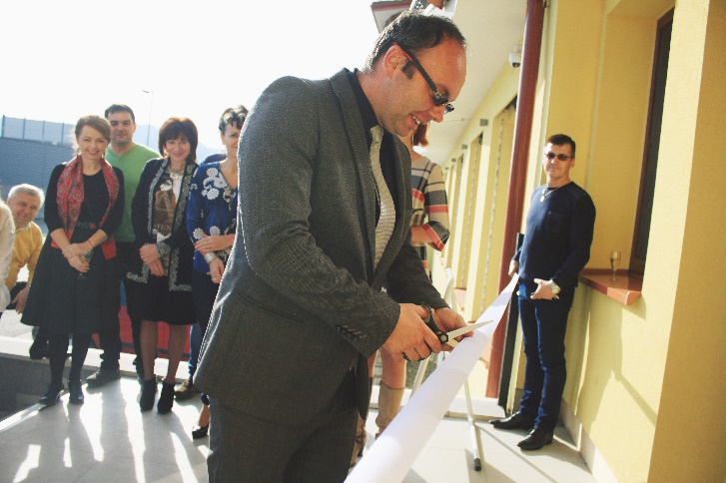
Slávnostný akt prestrihnutia pásky

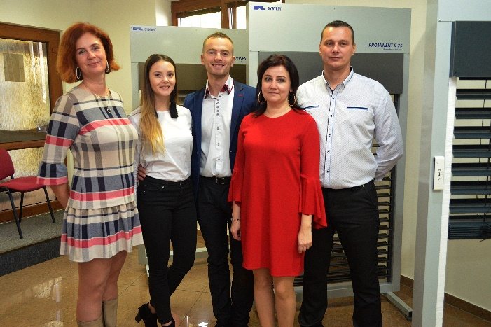
Predstavitelia spoločnosti K-system a Vexta ofis

